
Об установлении границ Жетысайского, Мактааральского, Келесского, Сарыагашского районов Туркестанской области
Совместное постановление акимата Туркестанской области от 10 июля 2018 года № 203 и решение Туркестанского областного маслихата от 10 июля 2018 года № 27/305-VI. Зарегистрировано Департаментом юстиции Туркестанской области 26 июля 2018 года № 4701
В соответствии с подпунктом 2) статьи 11 Закона Республики Казахстан от 8 декабря 1993 года "Об административно-территориальном устройстве Республики Казахстан", акимат Туркестанской области ПОСТАНОВЛЯЕТ и Туркестанский областной маслихат РЕШИЛ:
1. Установить границы Жетысайского, Мактааральского, Келесского, Сарыагашского районов согласно приложению к настоящему совместному постановлению акимата Туркестанской области и решению Туркестанского областного маслихата.
2. Государственному учреждению "Аппарат акима Туркестанской области" в порядке, установленном законодательными актами Республики Казахстан, обеспечить:
1) государственную регистрацию настоящего совместного постановления и решения в территориальном органе юстиции;
2) в течение десяти календарных дней со дня государственной регистрации настоящего совместного постановления и решения направление его копии в бумажном и электронном виде на казахском и русском языках в Республиканское государственное предприятие на праве хозяйственного ведения "Республиканский центр правовой информации" для официального опубликования и включения в эталонный контрольный банк нормативных правовых актов Республики Казахстан;
3) в течение десяти календарных дней со дня государственной регистрации настоящего совместного постановления и решения направление его копии на официальное опубликование в периодические печатные издания, распространяемые на территории Туркестанской области;
4) размещение настоящего совместного постановления и решения на интернет-ресурсе акимата Туркестанской области после его официального опубликования.
3. Контроль за исполнением настоящего совместного постановления акимата Туркестанской области и решения Туркестанского областного маслихата возложить на заместителя акима области Садыра Е.А.
4. Настоящие совместное постановление и решение вводятся в действие со дня его первого официального опубликования.
Аким области | Ж.Туймебаев
Председатель сессии
областного маслихата | Б.Мусабеков
Секретарь областного маслихата | Қ.Балабиев
Тургумбеков А.Е.
Садыр Е.А.
Садибеков У.
Сарсембаев Т.К.
Тасжуреков Е.К.
Сабитов А.С.
Тасыбаев А.Б.
Приложение к совместному
постановлению акимата
Туркестанской области от 10
июля 2018 года № 203 и
решению Туркестанского
областного маслихата от 10
июля 2018 года № 27/305-VI
Границы районов Туркестанской области (Жетысайский, Мактааральский, Келесский, Сарыагашский)

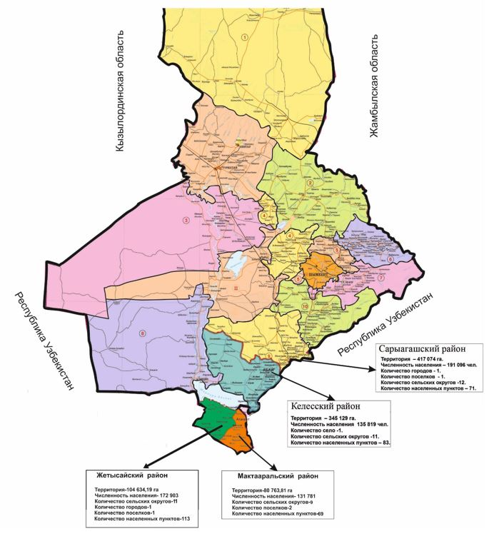

Описание границ образуемых районов Туркестанской области
1. Территория образуемого Сарыагашского района составляет 417 074 гектаров, границы обозначены следующим образом:
северная граница проходит по существующим границам территорий, находящихся в административном подчинении города Арыс и Казыгуртского района Туркестанской области;
восточная граница проходит по существующей границе Казыгуртского района Туркестанской области и по государственной границе Республики Казахстан, проходящей по руслу канала Зах, граничащей с районом Кибрай Ташкентской области Республики Узбекистан;
южная граница проходит по государственной границе Республики Казахстан, проходящей по руслу реки Келес, граничащей с районами Кибрай, Ташкент, Зангиата Ташкентской области Республики Узбекистан, далее проходит по существующим границам сельских округов Биртилек, Ошакты, Бирлик, Жамбыл, Бозай образуемого Келесского района в составе Туркестанской области;
западная граница проходит по руслу реки Сырдарья, граничащей с Шардаринским районом Туркестанской области.
2. Территория образуемого Келесского района составляет 345 129 гектаров, границы обозначены следующим образом:
северная граница проходит по существующим границам сельских округов Алимтау, Дарбаза, Тегисшил, Куркелес и поселка Коктерек образуемого Сарыагашского района Туркестанской области;
восточная граница проходит по государственной границе Республики Казахстан, граничащей с районами Зангиата и Янгиюль Ташкентской области Республики Узбекистан;
южная граница проходит по государственной границе Республики Казахстан, граничащей с районом Чиназ Ташкентской области Республики Узбекистан, далее проходитпо руслу реки Сырдарья, граничащей с Шардаринским районом Туркестанской области;
западная граница проходит по руслу реки Сырдарья, граничащей с Шардаринским районом Туркестанской области.
3. Площадь территории Жетысайского района составляет 104 634,19 гектаров, границы обозначены следующим образом:
северная граница проходит по Шардаринскому водохранилищу Шардаринского района Туркестанской области;
восточная граница проходит по границе образуемого Мактааральского района Туркестанской области;
южная граница проходит по границе Акалтынского района Сырдарьинской области Республики Узбекистан;
западная граница проходит по границам Фаришского и Мырзачульского районов Жизакской области Республики Узбекистан.
4. Площадь территории Мактааральского района составляет 80 763,81 гектаров, границы обозначены следующим образом:
северная граница проходит по Шардаринскому водохранилищу Шардаринского района Туркестанской области;
восточная граница проходит по границе Сырдарьинского района Сырдарьинской области Республики Узбекистан;
южная граница проходит по границе Мырзаабатского, Акалтынского районов Сырдарьинской области Республики Узбекистан;
западная граница проходит по границе образуемого Жетысайского района.

© 2012. РГП на ПХВ «Институт законодательства и правовой информации Республики Казахстан» Министерства юстиции Республики Казахстан

